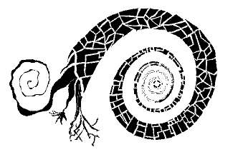

**AZUU**

**Taller de arquitectura**

**Descripciones por Proyecto**

**Salón social**

Totoró, Cauca. Colombia (2021)

**Casa Concha**

Popayán, Cauca. Colombia (2020)

**Patio vivas**

Popayán, Cauca. Colombia (2022)

**Puertas de Oro**

Totoró, Cauca. Colombia (2022)

**Casa Refugio**

Popayán, Cauca. Colombia (2022)

**Monteclaro**

Totoró, Cauca. Colombia (2020)

**Gran parque de la salud**

Popayán, Cauca. Colombia (2021)

**Casa tertulia**

Popayán, Cauca. Colombia (2021)

**Quinta Luna**

Tenjo, Cundinamarca. Colombia (2024)

**Pool house**

Challex, Francia. (2024)

**Challet**

Challex, Francia (2024)

**Raccard**

Ayer, Suiza (2024)

**Hilario**

Colombia (2022)

**Pintuco**

Colombia (2022)

**Spirala**

Portugal, (2020) Equipo: Juanita Cuellar, María Barrero + Azuu.

**Hombre de Maíz**

Honda, Tolima. Colombia (2022) Equipo: Maria Ardila, Felipe Langebaek + Azuu

**Tomatera**

Victoria, Caldas. Colombia (2023) Equipo: Manuela Silva + Azuu

**Kurandza Khanimambo**

Mulungo, Mozambique. (2022) Equipo: María Rojas, Paula Pinto + Azuu

**Casa Roja**

Totoró, Cauca. Colombia (2021)

**Casa Dódelo**

Totoró, Cauca. Colombia (2021)

Azuu S.A.S Taller de arquitectura

Cra 28 No.86-55 interior 2 apto 301 Bogotá DC. Colombia.

Contacto: [equipo@azuutaller.com](mailto:equipo@azuutaller.com) (+57) 3232175634